PROBLEMA DE TRANSFORMACIÓN.TIPO 29. - PARA 5º PRIMARIA.

29 .1 - CAMBIA LA PREGUNTA DE ESTE PROBLEMA QUE YA TE DAMOS RESUELTO Y TEN EN CUENTA QUE LA SOLUCIÓN DEBE SER LA MISMA.

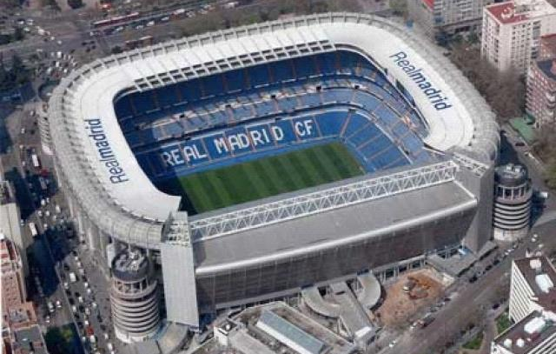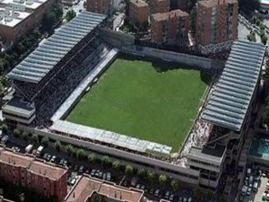

REAL MADRID | RAYO VALLECANO
ESTADIO SANTIAGO BERNABÉU | ESTADIO DE VALLECAS
DIMENSIONES : 105 x 68 m | DIMENSIONES : 100 x 65
SUPERFICIE : 7140 m² | SUPERFICIE : 6500 m²

Pregunta : Calcula el perímetro de ambos campos. ¿Cuántos metros tiene más el estadio del Real Madrid que el del Rayo Vallecano?
Solución :
(105 x 2) + (68 x 2) = 346 m. de perímetro el campo del Real Madrid.
(100 x 2) + (65 x 2) = 330 m. de perímetro el campo del Rayo Vallecano.
Por lo tanto….. 346 – 330 = 16 metros.
El resultado de tu pregunta debe ser 16 metros de diferencia de perímetro entre ambos campos.

NUEVA PREGUNTA:
------------------------------------------------------------------------------------------------------------------------------------------------------------------------------------------------------------------------------------------------------------------------------------------------------------------------------------------

